КАРТА ДИСТАНЦИОННОГО ЗАНЯТИЯ

Дата: 21.09. 2020
Класс: 3
Предмет: изобразительное искусство
Учитель: Орлова О. А.
Адрес обратной связи: ol_orl_65@mail.ru

- Инструкция для учащегося: Для урока понадобятся акварельные краски, гуашь, альбом и кисточки разных размеров; фрукты, овощи.
- План-конспект учебного занятия:
Тема: Р/к Каждый художник урожай своей земли хвалит.
Цель: - научить технике рисования с натуры, подбору красок, цветовой гаммы, тени, расположению на листе;
- развивать умение переносить увиденное на лист с учетом формы и цвета; развивать наблюдательность и внимательность, познавательные интересы учеников

Результат: натюрморт «Славный урожай»

Ход урока.
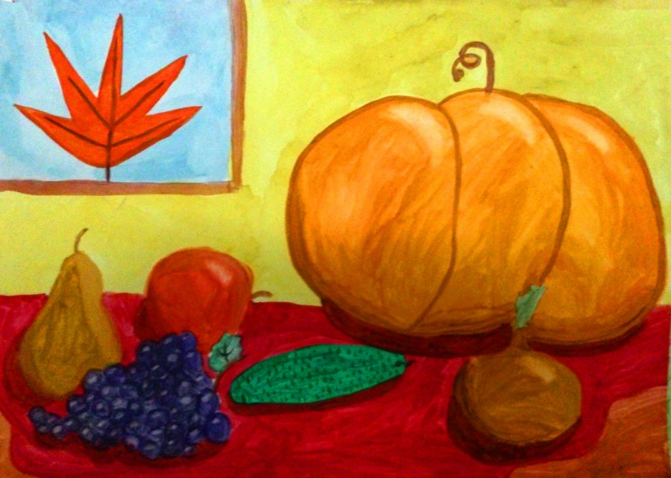 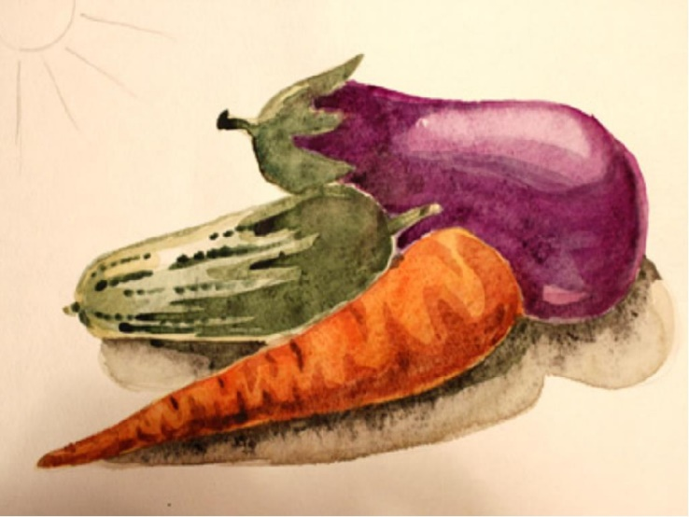 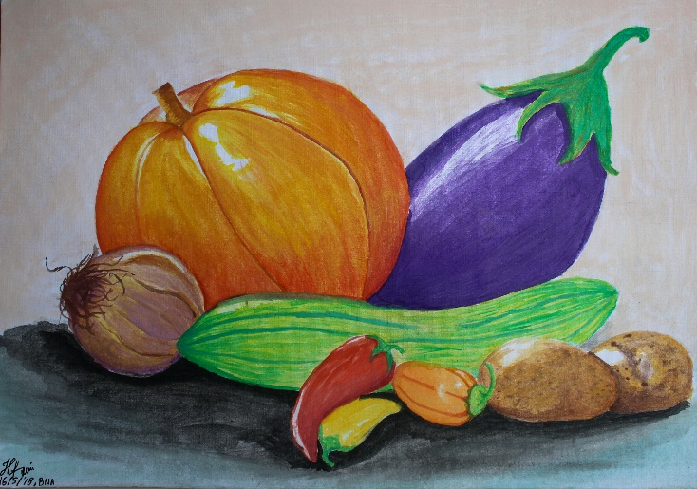 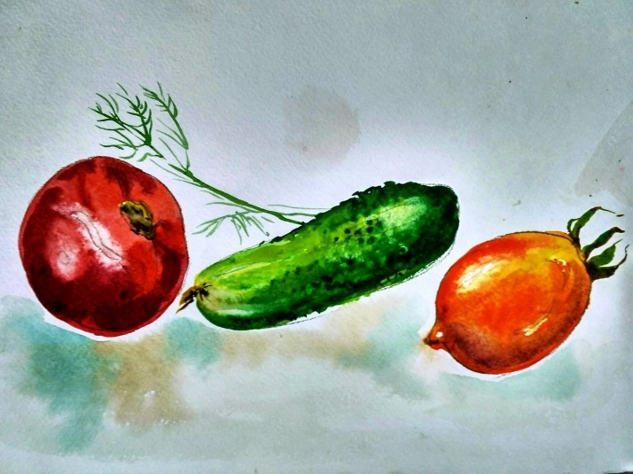 -
Напиши свой натюрморт. Пользуйся схемами.

